ΓΕΝΙΚΗ ΛΟΓΙΣΤΙΚΗ

Ειδικές εργασίες: Επικοινωνίες
Με την εργασία "Επικοινωνίες" έχετε τη δυνατότητα να μεταφέρετε αρχεία κινήσεων μέσω του αρχείου Gdata. Για την ενεργοποίηση της παραπάνω δυνατότητας πρέπει να έχουμε πρώτα επιλέξει την εταιρία της Γενικής Λογιστικής που θέλουμε να εργαστούμε και να πραγματοποιήσουμε την εισαγωγή κινήσεων όπως αυτό απεικονίζεται παρακάτω:
εικ1.
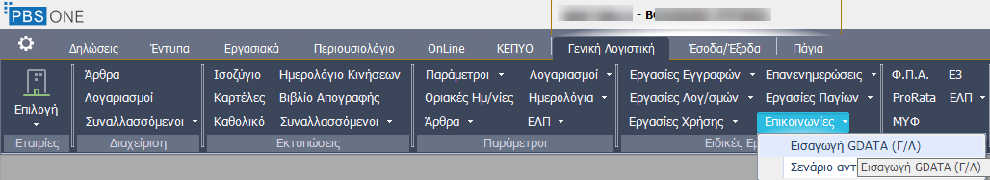

Τι είναι το αρχείο Gdata;
Οι εταιρίες που ανήκουν στον όμιλο, δηλαδή Softone, Prosvasis και Unisoft στην προσπάθεια τους να εξυπηρετήσουν τους πελάτες τους, έχουν αποφασίσει, καταλήξει και δημιουργήσει – η κάθε μία χωριστά - ένα κοινό αρχείο μορφής .xml, εξαγωγής κινήσεων τους από τις εφαρμογές τους, με κοινή γραμμογράφηση, ώστε όλες οι εμπορικές εφαρμογές του ομίλου να επικοινωνούν με τα αντίστοιχα λογιστικά προγράμματα αυτών.

Τι είναι η Εισαγωγή (Gdata Γ/Λ) ;
Όταν με κάποιο τρόπο, σε ένα σημείο οπουδήποτε στον υπολογιστή μας, έχουμε ένα σχετικό αρχείο Gdata για Γ κατηγορίας βιβλία (Γ/Λ = Γενική Λογιστική) και τα δεδομένα του αρχείου είναι ίδια με αυτά που χρησιμοποιούμε στην αντίστοιχη εταιρία (πχ Λογαριασμοί, κωδικοί παραστατικών κλπ) που θα εκτελέσουμε την εντολή, τότε μπορούμε να το επικαλεστούμε, όποτε εμείς επιθυμούμε και να εισάγουμε τις αντίστοιχες κινήσεις του.
Η επιλογή του αρχείου γίνεται από το σημείο που παρουσιάζει το 2^{ο} βέλος της ακόλουθης φωτογραφίας. Εδώ μπορούμε να ορίσουμε την διαδρομή, που έχουμε αποθηκευμένο το αρχείο .xml και να το επιλέξουμε. Από το μενού της “ Εκτέλεσης” ολοκληρώνουμε την διαδικασία της εισαγωγής
Εικ2.
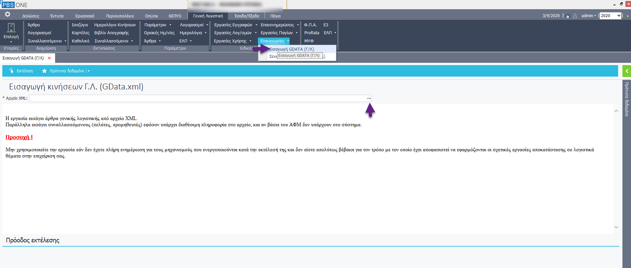

Τι είναι το Σενάριο Αντιστοίχισης (Γ/Λ) ;
Κάθε αρχείο που παράγεται μέσω gdata από την αντίστοιχη εφαρμογή, εμπεριέχει κάποιες πληροφορίες, σε επίπεδο λογαριασμών, παραστατικών, υποκαταστημάτων και χωρών όπως εξάγονται, από την παραμετροποίηση κάθε μιας εφαρμογής. Τα δεδομένα αυτά όμως δεν είναι πάντα τα ίδια με αυτά που χρησιμοποιεί ο χρήστης της εφαρμογής του PBS. Γίνεται λοιπόν σαφές, ότι θα πρέπει να υπάρχει μία διαδικασία αντιστοίχισης των δεδομένων ανάμεσα στις 2 πλευρές -το πρόγραμμα που έχει παράξει το αρχείο και το πρόγραμμα που αποδέχεται το αρχείο. Αυτό λοιπόν πραγματοποιείται με αυτή την εργασία του σεναρίου.
Δημιουργούμε και αποθηκεύουμε ένα σενάριο μία φορά, το οποίο θα μπορούμε να επικαλεστούμε όποτε εμείς θέλουμε, χωρίς να απαιτείται η επαναδημιουργία του και το οποίο μπορούμε να αντιγράψουμε, για παρόμοιες σε δομή εταιρίες στην εφαρμογή μας.
Εικ3.
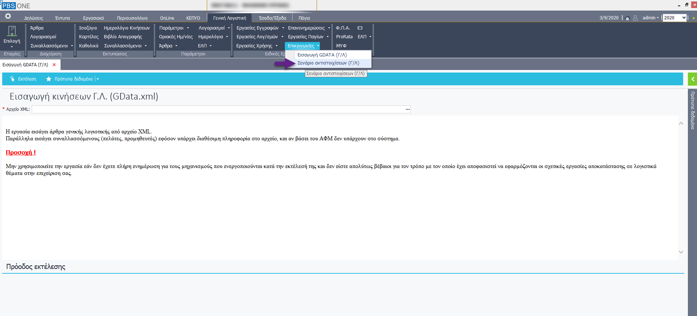

Ας δούμε την σχετική γραμμή εργαλείων και τι μπορούμε να κάνουμε:

+ Νέο : Προσθήκη – Δημιουργία νέου σεναρίου αντιστοίχισης
Επιλογή σεναρίου: Εμφανίζεται μία λίστα με τα αποθηκευμένα από τον χρήστη σενάρια προς επιλογή από το αντίστοιχο βέλος
Διαγραφή: Όταν επιθυμούμε να σβήσουμε κάποιο σχεδιασμένο σενάριο
Καταχώρηση: Όταν ονομάσουμε το σενάριο μας και θέλουμε να το αποθηκεύσουμε
Αντιγραφή σεναρίου: Όταν έχουμε διαμορφώσει ένα σενάριο σε μία εταιρία και θέλουμε να το αντιγράψουμε σε κάποια άλλη. Η επιλογή πραγματοποιείται ενώ βρισκόμαστε στην εταιρία στην οποία θέλουμε να το μεταφέρουμε και όχι εκεί που το έχουμε στήσει.
Εργασίες: Στο υπομενού αυτό εμπεριέχονται όλες οι εργασίες που μας χρειάζονται για πραγματοποιήσουμε την εισαγωγή των κινήσεων μας βάσει του αρχείου Gdata.xml.
Εικ4.
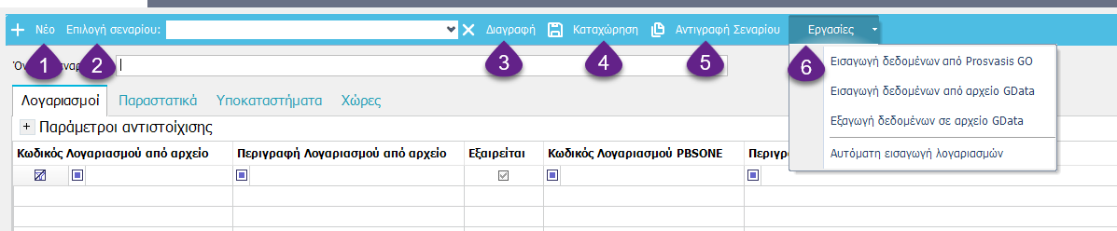

Αναλυτικότερα:
Εισαγωγή δεδομένων από Prosvasis Go : Υπάρχει η δυνατότητα αποδοχής μέσω Gdata από την εμπορική web εφαρμογή Prosvasis Go
Εισαγωγή δεδομένων από αρχείο Gdata : Κατά την εργασία διαβάζονται, εισάγονται και αντιστοιχίζονται τα δεδομένα πχ Λογαριασμοί, Παραστατικά, Υποκαταστήματα και Χώρες
Εξαγωγή Δεδομένων σε αρχείο Gdata : Παράγεται νέο αρχείο με την προέκταση .New. Πρόκειται για ένα αντίγραφο του αρχικού αντικαθιστώντας τα παραπάνω δεδομένα με τις δικιές μας αντιστοιχίσεις
Αυτόματη εισαγωγή λογαριασμών : Η εργασία αυτή έχει σαν σκοπό την αυτόματη πραγματοποίηση αντιστοίχισης δεδομένων λογαριασμών από το αρχείο σε σχέση με την δομή του λογιστικού σχεδίου που διαθέτουμε στην εταιρία μας, ώστε να μην καλείται ο χρήστης να κάνει την αντίστοιχη επιλογή. Αφορά το κομμάτι μόνο των λογαριασμών.

Πώς γίνεται η δημιουργία σεναρίου αντιστοίχισης;

Αρχικά να επισημάνουμε ότι για να μπορέσουμε να δημιουργήσουμε σχεδιασμό αντιστοίχισης, προϋπόθεση είναι να υπάρχει κάποιο αρχικό αρχείο Gdata.xml με οποιονδήποτε τρόπο παραγωγής του από ενδοομιλική εταιρία και να έχει πραγματοποιηθεί η εισαγωγή του.
Στην συνέχεια ακολουθούμε τα παρακάτω βήματα:
1ο: Ορίζουμε ένα όνομα για το σενάριο μας
2ο: Από τις αντίστοιχες επιλογές Λογαριασμοί/ Παραστατικά / Υποκαταστήματα / Χώρες, εισάγονται στις 2 πρώτες στήλες τα δεδομένα από το αρχείο
3ο: Προβολή δεδομένων εισαγωγής χωρίς δυνατότητα επεξεργασίας εκτός από το πλήκτρο “Del” που επιτρέπει την διαγραφή ολοκλήρωσης της επιλεγμένης γραμμής
4ο: Γίνεται η αντιστοίχιση από τα υπάρχοντα δεδομένα με το βελάκι (επιλογή από λίστα) ή + για δημιουργία νέου κωδικού

Εικ5.
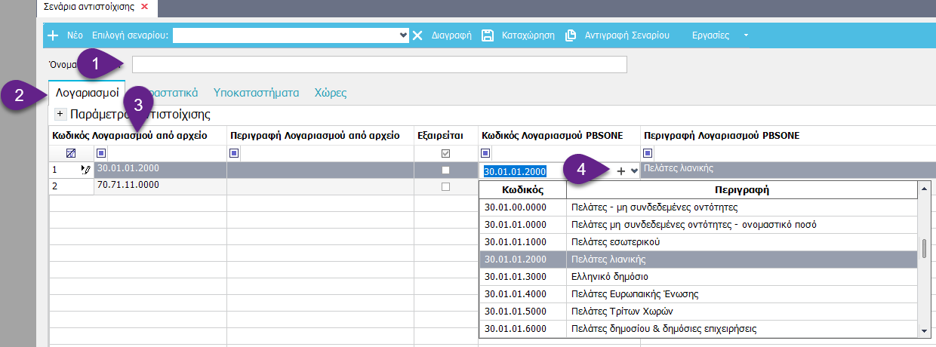
Με τον ίδιο ακριβώς τρόπο πραγματοποιούνται οι αντιστοιχίσεις στα πεδία δίπλα από τους λογαριασμούς όπως εμφανίζεται ακολούθως:

Για Παραστατικά
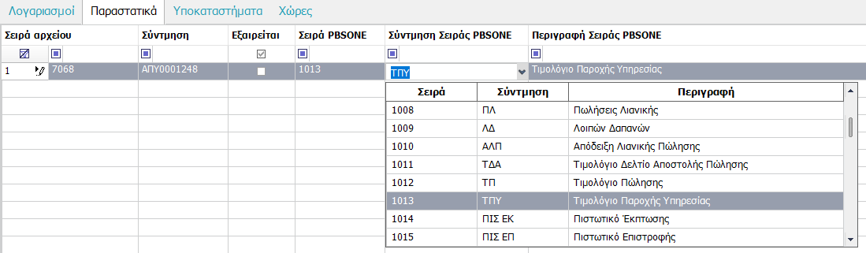

Για Υποκαταστήματα:
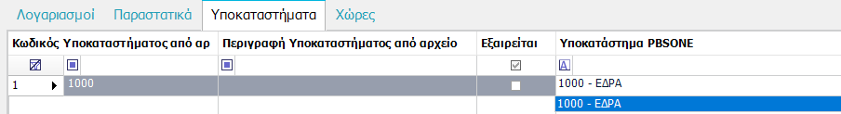

Για Χώρες:
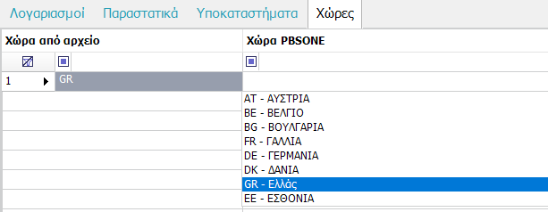

Οι επιλογές αντιστοίχισης πραγματοποιούνται στις στήλες με το λεκτικό «PBSONE»

Η αποθήκευση τέλος του σεναρίου γίνεται από την επιλογή «Καταχώρηση»
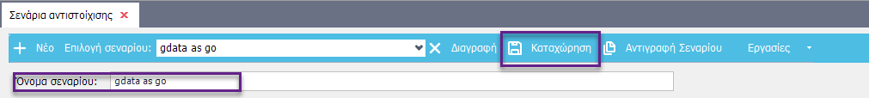

Πώς εισάγω δεδομένα από Prosvasis Go;
Αναφέραμε πιο πάνω ότι το αρχείο Gdata είναι ο κοινός τρόπος επικοινωνίας των εφαρμογών του ομίλου. Ένα από αυτά τα προγράμματα είναι και η εμπορική web εφαρμογή Prosvasis Go για την οποία μπορείτε να ενημερωθείτε σχετικά από το ακόλουθο link: https://go.prosvasis.com/ . Οι χρήστες λοιπόν της εμπορικής εφαρμογής μέσω κάποιων μοναδικών κωδικών λογιστικής διασύνδεσης (βλ. https://wiki.prosvasis.com/pages/viewpage.action?pageId=4751935) που προωθούνται στους λογιστές τους, παρέχουν την δυνατότητα να εισάγουν στην λογιστική εφαρμογή PBSONE άμεσα τις λογιστικές τους καταχωρήσεις.
Οι λογιστές μέσα από το πρόγραμμα τους με την ακόλουθη εργασία πραγματοποιούν την αποδοχή με τα παρακάτω βήματα:
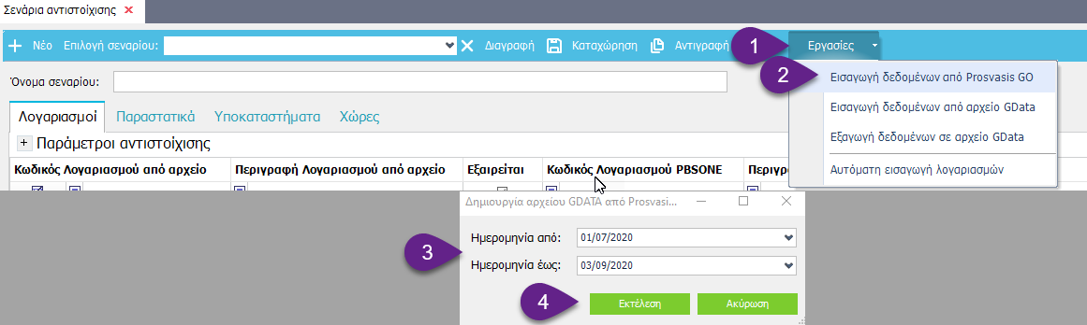

Βήμα 1:
Γενική Λογιστική - Επικοινωνίες – Σενάριο αντιστοιχίσεων – Εργασίες – Εισαγωγή δεδομένων από Prosvasis Go και ορίζουμε το χρονικό διάστημα για το οποίο θέλουμε να αποδεχτούμε τις καταχωρημένες κινήσεις της εμπορικής εφαρμογής.
Πατώντας την επιλογή “Εκτέλεση” εμφανίζεται το ακόλουθο ενημερωτικό μήνυμα, με τις σχετικές πληροφορίες :

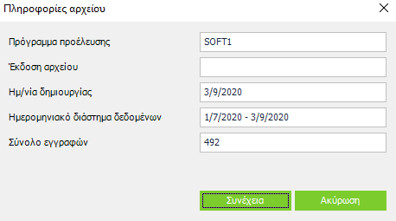
Πατώντας “Συνέχεια” , δημιουργείται το αρχείο Gdata το οποίο αποθηκεύεται αυτόματα στην διαδρομή ….\temp\Gdata της λογιστικής μας εφαρμογής PBSONE όπως φαίνεται παρακάτω:

Το όνομα του οποίου αναγράφεται στο εμφανιζόμενο σημείο της εφαρμογής:
παράλληλα εισάγει στην εφαρμογή όλα τα στοιχεία του αρχείου.

Βήμα 2:
Πραγματοποιούμε την διαδικασία αντιστοίχισης και της δημιουργίας σεναρίου
Βήμα 3:
Γενική Λογιστική - Επικοινωνίες – Σενάριο αντιστοιχίσεων – Εργασίες – Εξαγωγή δεδομένων από Gdata
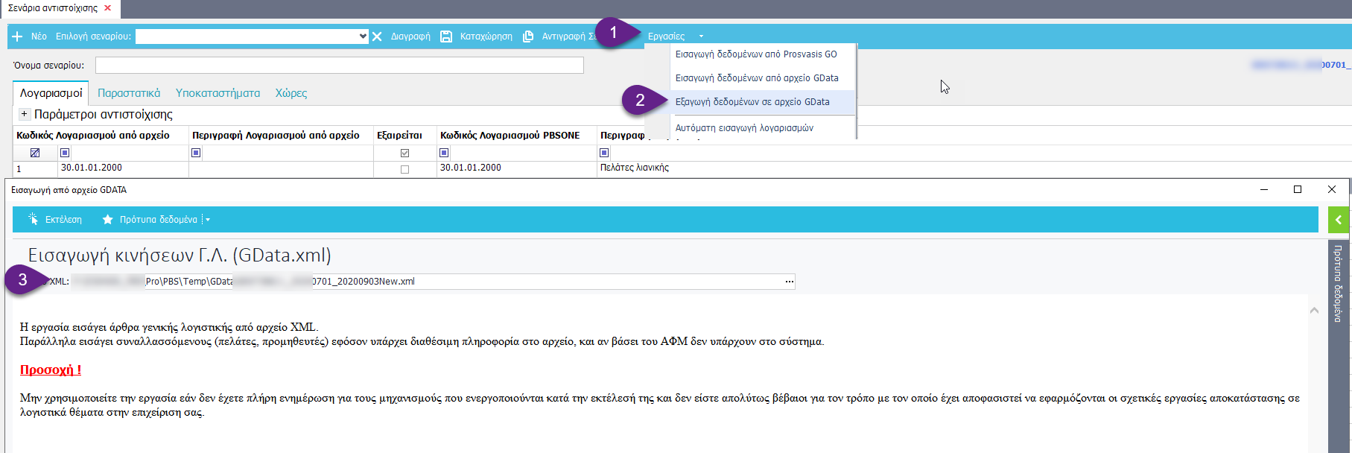
Με την εκτέλεση αυτής της διαδικασίας πραγματοποιούνται 2 εργασίες. Η 1η παράγει ένα νέο αρχείο, αντίγραφο του αρχικού, αντικαθιστώντας όμως τις πληροφορίες του αρχείου με τα δεδομένα της αντιστοίχισης μας. Η 2η με την επιλογή της «Εκτέλεσης» εισάγει τις κινήσεις στο αντίστοιχο μενού των λογιστικών άρθρων.

Πώς πραγματοποιούμε Εισαγωγή δεδομένων από αρχείο Gdata;
Η εισαγωγή πραγματοποιείτε με παρόμοιο τρόπο όπως και από Prosvasis Go με την διαφορά ότι δεν μπορούμε αυτόματα να επικαλεστούμε το αρχείο βάσει κωδικών αλλά με κάποιο τρόπο πρέπει να το έχουμε σε κάποιο σημείο στον υπολογιστή μας. Πχ κάποιος συνεργάτης μας το έχει διαθέσει ή το έχει προωθήσει με email σε εμάς.

Τα βήματα στο ίδιο μοτίβο.
- Εισαγωγή δεδομένων από αρχείο Gdata : Εισάγονται τα δεδομένα από το αρχείο (Λογαριασμοί / Παραστατικά / Υποκαταστήματα / Χώρες
- Αντίστοιχη των δεδομένων με αυτά του χρήστη
- Εξαγωγή δεδομένων από Gdata

Συνοψίζοντας της εργασία αποδοχής γέφυρας μέσω αρχείου Gdata είτε αυτό παράγεται από εμάς είτε διατίθεται σε εμάς ουσιαστικά θα πρέπει να συγκρατήσουμε τα ακόλουθα βήματα:
- εισαγωγή αρχείου από Go και εκτέλεση αντιστοίχισης
- εξαγωγή νέου αρχείου – εισαγωγή κινήσεων

Η ομάδα της
Prosvasis

